

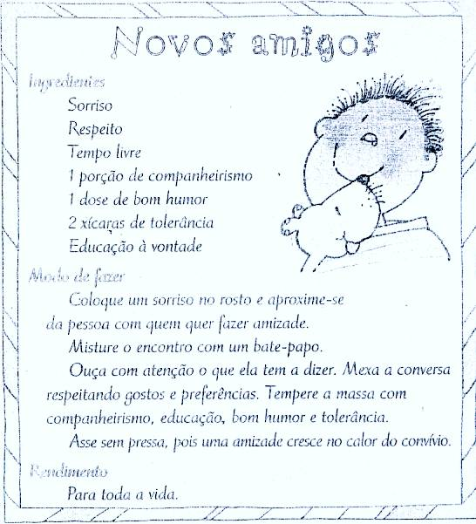

Obs.: este material (receita) foi copiado da internet, não temos a fonte.

